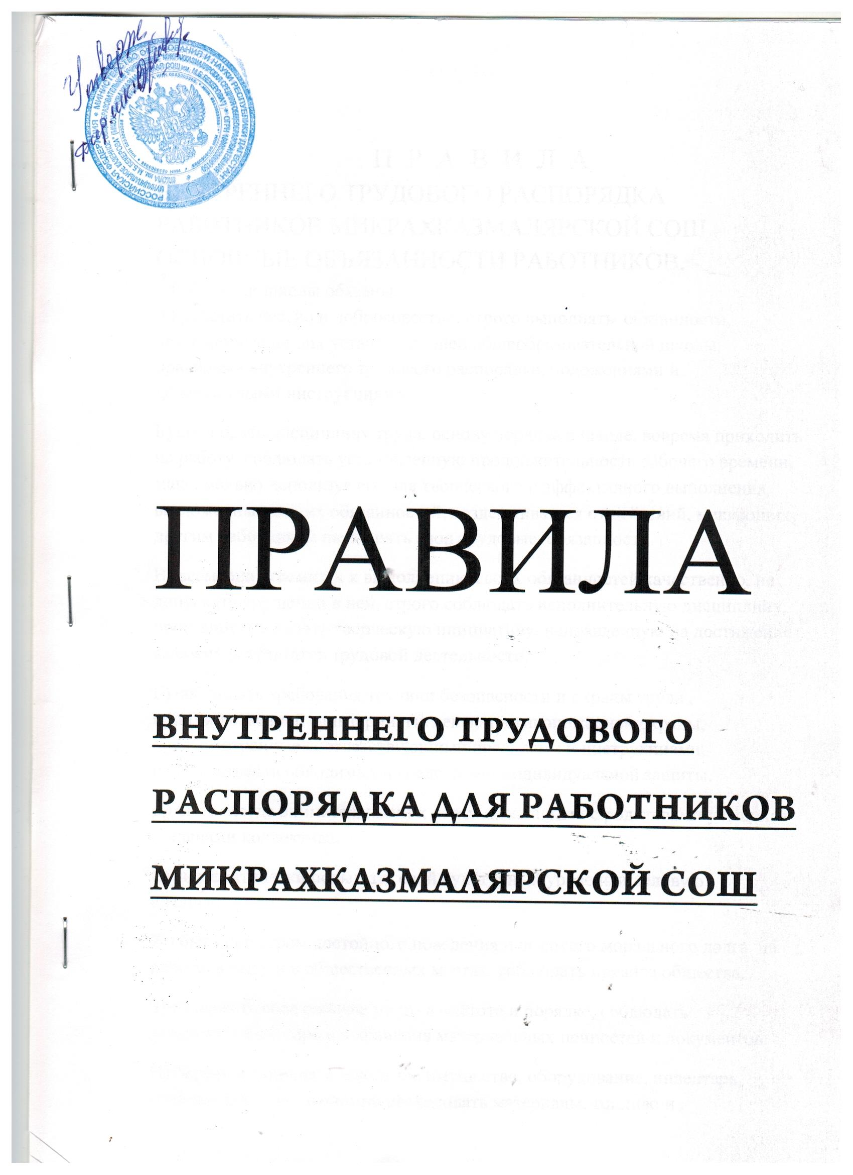

ПРАВИЛА

**ВНУТРЕННЕГО ТРУДОВОГО РАСПОРЯДКА ДЛЯ РАБОТНИКОВ МИКРАХКАЗМАЛЯРСКОЙ СОШ**

П Р А В И Л А

ВНУТРЕННЕГО ТРУДОВОГО РАСПОРЯДКА РАБОТНИКОВ МИКРАХКАЗМАЛЯРСКОЙ СОШ

ОСНОВНЫЕ ОБЪЯЗАННОСТИ РАБОТНИКОВ.

1.Работники школы обязаны:

А) работать честно и добросовестно, строго выполнять обязанности, возложенные на них уставом средней общеобразовательной школы, правилами внутреннего трудового распорядка, положениями и должностными инструкциями.

Б) соблюдать дисциплину труда, основу порядка в школе, вовремя приходить на работу, соблюдать установленную продолжительность рабочего времени, максимально используя его для творческого и эффективного выполнения возложенных на них обязанностей, воздерживаться от действий, мешающих другим работником выполнять свои трудовые обязанности.

В) всемерно стремится к выполнению своих обязанностей качественно, не допускать упущений в ней, строго соблюдать исполнительную дисциплину, постоянно проявлять творческую инициативу, направленную на достижение высоких результатов трудовой деятельности.

Г) соблюдать требования техники безопасности и охраны труда , производственной санитарии, гигиены, противопожарной охраны, предусмотренные соответствующими правилами и инструкциями, пользоваться необходимыми средствами индивидуальной защиты.

Д) быть всегда внимательными к детям, вежливыми с родителями учащихся и членами коллектива.

Е) систематически повышать свой культурный уровень и деловую квалификацию.

Ж) быть примером достойного поведения и высокого морального долга на работе, в быту и в общественных местах, соблюдать правила общества.

З) содержать свое рабочее место в чистоте и порядке, соблюдать установленный порядок хранения материальных ценностей и документов.

И) беречь и укреплять школьное имущество, оборудование, инвентарь, учебные пособия, экономно расходовать материалы, топливо и электроэнергию, воспитывать у учащихся бережное отношение к школьному и государственному имуществу.

К) приходить в установленные сроки периодические медицинские осмотры. Педагогические работники школы несут полную ответственность за жизнь и здоровье детей во время проведения уроков, внеклассных мероприятий, организуемых школой. О всех случаях травматизма учащихся немедленно сообщать в администрацию.

**РАБОЧЕЕ ВРЕМЯ И ЕГО ИСПОЛЬЗОВАНИЕ.**

В школе установлена шестидневная рабочая неделя с одним выходным днем.

|  |
| --- |
| Начало работы в 8 часов 00 минут  Конец школьных занятий в 13 часов 25 минут  Конец рабочего времени администрации в 16 часов 00 минут |

Администрация школы организует учет явки на работу и ухода с работы.

Учебную нагрузку на учебный год устанавливает директор школы по согласованию с профсоюзным комитетом, объем учебной нагрузки должен быть стабильным на протяжении всего учебного года.

Расписание уроков составляется и утверждается администрацией по согласованию с профсоюзным комитетом. Учителям где возможно предусматривается один свободный день в неделю для методической работы и повышения квалификации.

Продолжительность рабочего времени обслуживающего персонала определяется графиком, утвержденный директором школы и согласованный с профкомом. Администрация привлекает педагогических работников, в том числе и учителей преподавателей ОБЖ, к дежурству по школе, дежурство начинается в 7 часов 40 минут, оканчивается в 13 часов 25 минут.

График дежурства составляется на полугодие и утверждается директором школы. График составляется профсоюзным комитетом и вывешивается на видном месте.

Время осенних, зимних и весенних каникул является рабочим временем педагогических и других работников школы. В эти дни они привлекаются администрацией школы к педагогической и организационной работе в пределах времени, не превышающего их учебной нагрузки до начала каникул.

В каникулярное время учебный воспитательный и обслуживающий персонал школы привлекается к выполнению хозяйственных работ в пределах установленного им рабочего времени.

Общие собрания трудового коллектива школы проводятся по мере необходимости, но не реже двух раз в год.

Заседание педагогического совета проводятся, как правило, один раз в учебную четверть. Занятие внутришкольных методических объединений учителей и воспитателей проводятся не чаще двух раз в учебную четверть.

Общие родительские собрания созывается не реже двух раз в год, классные не реже четырех раз в год.

Заседание педагогического совета, общие собрания трудового коллектива и занятия методобъединений должны продолжатся, как правило , не более 2 часов, родительское собрание 1.5 часа, собрания школьников и заседания организаций школьников – 1 час, занятий кружков, секций от 45 минут до 1.5 часа.

Отпуска педагогическим работникам предоставляется в период летних каникул. Предоставление отпуска директору оформляется приказом по УО, другим работникам школы – приказом по школе.

**ПЕДАГОГИЧЕСКИМ И ДРУГИМ РАБОТНИКАМ ШКОЛЫ ЗАПРЕШАЕТСЯ:**

1. Изменять по своему усмотрению расписание уроков и график работы;
2. Отменять, удлинять или сокращать продолжительность уроков и перерывов (перемен) между ними:
3. Удалять учащихся с уроков / занятий/
4. Курить в помещении школы :
5. Отвлекать учащихся во время учебного года на сельскохозяйственные и другие работы, не связанные с учебным процессом; освобождать учащихся от школьных занятий для выполнения общественных поручений, участия в спортивных и других мероприятиях;
6. Отвлекать педагогических работников и руководителей школ в учебное время от их непосредственной работы для выполнения общественных обязанностей и проведения разного рода мероприятий, не связанных с педагогической и производственной деятельностью.
7. Созывать в рабочее время собрания, заседания и всякого рода совещания по общественным делам. Посторонние лица могут присутствовать во время урока в классе только с разрешения директора школы или его заместителей. Вход в класс после начала урока разрешается в исключительных случаях только директору школы и заместителям. Не разрешается делать педагогическим работникам замечания по поводу их работы во время проведения уроков и в присутствии учащихся.

ПООЩРЕНИЯ ЗА УСПЕХИ В РАБОТЕ.

1. За образцовое выполнение трудовых обязанностей и успехи в обучении и воспитании детей, продолжительную безупречную работу применяются следующие поощрения:

* Объявление благодарности
* Выдача премий
* Награждение ценным подарком
* Занесение на доску почета, в книгу почета
* Награждение почетными грамотами

1. За особые трудовые услуги работнику школы представляется в вышестоящие органы для награждения орденами, медалями страны, присвоения почетного звания «заслуженный учитель РФ» и др. почетных званий.
2. По результатам аттестации наиболее отличившимся работникам школы присваивается звание «Учитель методист», «Старший учитель», «воспитатель методист», «Старший пионер вожатый методист». Эти звания присваивается по предложению аттестационных комиссий в соответствии с положением о порядке проведения аттестации.
3. Поощрение объявляется в приказе, доводятся до сведения всего коллектива школы и заносятся в трудовую книжку работника.

**ОТВЕТСТВЕННОСТЬ ЗА НАРУШЕНИЕ ТРУДОВОЙ ДИСЦИПЛИНЫ.**

Нарушение трудовой дисциплины, то есть неисполнение или ненадлежащее исполнение или ненадлежащее исполнение по вине работника обязанностей, возложенных на него трудовым договором, уставом средней общеобразовательной школы, правилами внутреннего трудового распорядка, влечет за собой применение мер дисциплинарного или общественного воздействия.

1. За нарушение трудовой дисциплины администрация школы применяют следующие дисциплинарные взыскания:

* Замечание
* Выговор

Увольнение в качестве дисциплинарного взыскания может быть применено за систематическое неисполнение работников без уважительных причин обязанностей, возложенных на него трудовым договором , за прогул в том числе за отсутствие на работе более 3 часов в течении рабочего дня без уважительных причин, а также за появление на работе в нетрезвом состоянии. Прогулом считается неявка на работу без уважительных причин в течении всего рабочего дня. Равным образом считаются прогульщиками работники, отсутствующие на работе более 3 часов в течении рабочего дня без уважительных причин, и к ним применяются те же меры ответственности, какие установлены за прогул

Администрация школы имеет право вместо применения дисциплинарного взыскания передать вопрос о нарушении трудовой дисциплины на рассмотрении трудового коллектива, товарищеского суда или общественной организации.

1. До применения взыскания от нарушителя трудовой дисциплины должны быть затребованы объяснения в письменной форме. Отказ работника дать объяснения не может служить препятствием для применения дисциплинарного взыскания. Дисциплинарные взыскания применяются администрацией непосредственно за обнаружением проступка, но не позднее одного месяца со дня его обнаружения, не считая времени болезни или пребывания в командировке дисциплинарные взыскания не может быть применено позднее шести месяцев со дня совершения проступка.
2. За каждое нарушение трудовой дисциплины может быть применено только одно дисциплинарное взыскание.
3. Работники, избранные в состав профсоюзного комитета, не могут быть подвергнуты дисциплинарному взысканию без предварительного согласия профсоюзного комитета школы, а председатель этого комитета или профорганизатор без предварительного согласия вышестоящего профоргана.
4. Если в течении года со дня применения дисциплинарного взыскания работы не будет подвергнут новому взысканию, то он считается не подвергавшимся дисциплинарному взысканию.

Администрация школы по своей инициативе или по ходатайству трудового коллектива может издать приказ (распоряжение) о снятии взыскания, не ожидая истечения года, если работник не допустил нового нарушения трудовой дисциплины и притом проявил себя как хороший, добросовестный работник.

В течении срока действия дисциплинарного взыскания меры поощрения , указанные в настоящих Правилах, к работнику не применяются.